Klasa I Szkoła Podstawowa Specjalna Nr 4 dla uczniów z niepełnosprawnością intelektualną w stopniu umiarkowanym i znacznym
Nazwisko i imię nauczyciela: Kondraciuk Elżbieta
el.kondraciuk@wp.pl
termin realizacji: 15.06.2020 r.

Temat: Ślimaki z plasteliny i muszelek.

Do wykonania pracy potrzebujesz:
- muszelki po ślimakach
- plastelinę
Najpierw z kolorowej plasteliny toczymy długi wałeczek kształtując go i wyginając na kształt tułowiu ślimaka. Potem doklejmy rogi, oczy, a za pomocą wykałaczki robimy śmieszną minę. Może to być uśmiech, zdziwienie, a nawet smutek, to również bardzo ciekawe ćwiczenie dla dzieci, aby tworzyć ślimakom różne grymasy twarzy.
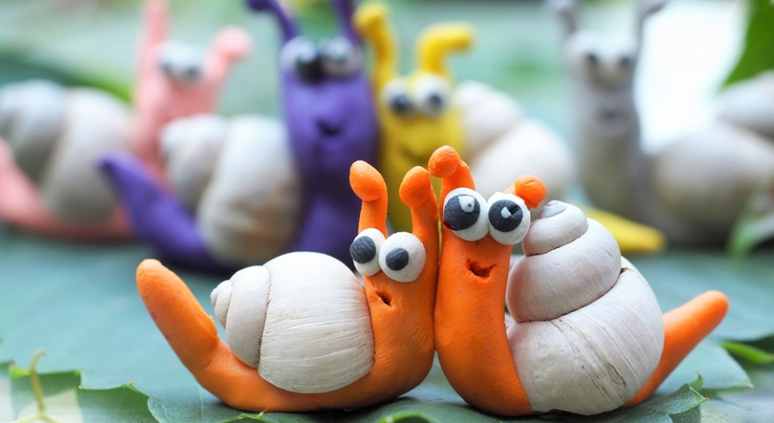
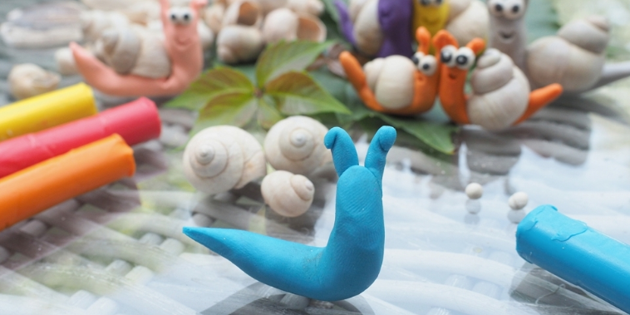

Klasa I Szkoła Podstawowa Specjalna Nr 4 dla uczniów z niepełnosprawnością intelektualną w stopniu umiarkowanym i znacznym
Nazwisko i imię nauczyciela: Kondraciuk Elżbieta
el.kondraciuk@wp.pl
termin realizacji: 18.06.2020 r.

Temat: Zając – wyklejanka z plasteliny
Wyklej zająca plasteliną według własnego pomysłu.
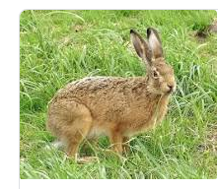

Klasa I Szkoła Podstawowa Specjalna Nr 4 dla uczniów z niepełnosprawnością intelektualną w stopniu umiarkowanym i znacznym
Nazwisko i imię nauczyciela: Kondraciuk Elżbieta
el.kondraciuk@wp.pl
termin realizacji: 22.06.2020 r.

Temat: Tęcza wyklejana plasteliną.

Tęcza do wyklejania plasteliną

Klasa I Szkoła Podstawowa Specjalna Nr 4 dla uczniów z niepełnosprawnością intelektualną w stopniu umiarkowanym i znacznym
Nazwisko i imię nauczyciela: Kondraciuk Elżbieta
el.kondraciuk@wp.pl
termin realizacji: 25.06.2020 r.

Temat: Muszelki – kolorowanka

Dokończ rysować muszelki po zaznaczonych liniach i pokoloruj.

